Май, 2-я неделя
Тема: «На улицах города»
Цели деятельности педагога: формировать элементарные представления о правилах дорожного движения; учить различать проезжую часть дороги и место перехода «Зебра»; познакомить детей со светофором и его цветами; продолжать расширять представления детей о транспорте и его видах; показать значение транспорта в жизни человека.
Вторник, 12 мая
1.Коммуникативная деятельность.  Тема: «Составление описания по предметной картинке».  Задачи:  -учить составлять описание игрушки, называя ее характерные признаки,  -упражнять в образовании форм родительного падежа множественного числа существительных;  -закреплять представление о том, что слова звучат, состоят из звуков; что звуки в слове разные. | 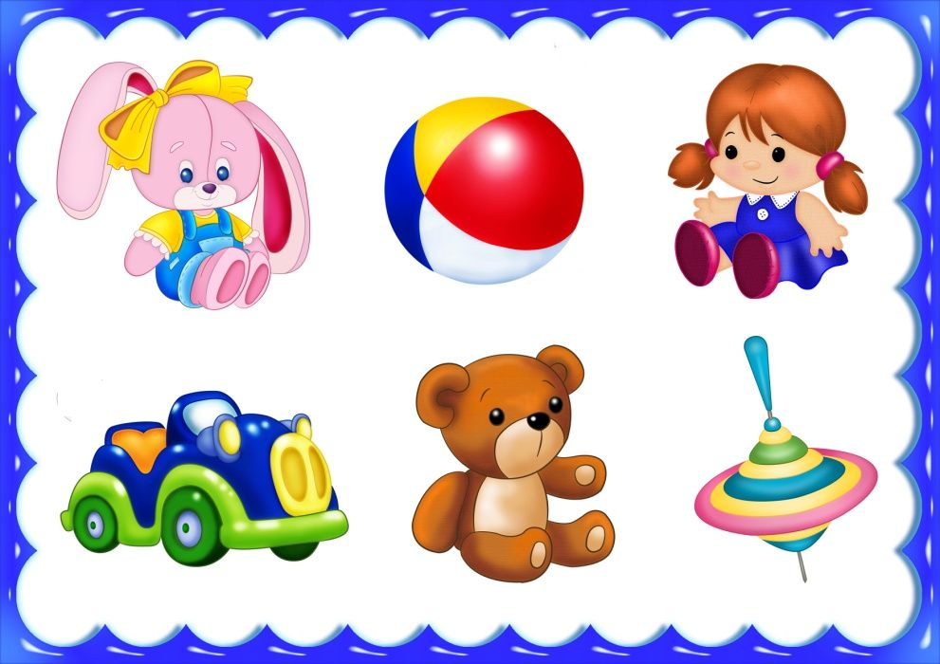  Дидактическая игра «Чего не стало?»  Расставить на столе предметы (парные). Например: два флажка, две матрешки, две башенки…  После того, как ребенок рассмотрит предметы, спрятать один предмет или пару предметов. Спросить ребенка: «Чего не стало?).  Игра повторяется 4-5 раз.
2.Познавательная деятельность.  Тема: «Сравнение одуванчика с тюльпаном».  Цель:  -систематизировать и углубить знания детей;  -развивать умственную операцию СРАВНЕНИЯ: находить общие признаки у одуванчика и тюльпана;  -закреплять умение правильно называть основные части растения;  -воспитывать бережное отношение к природе. | 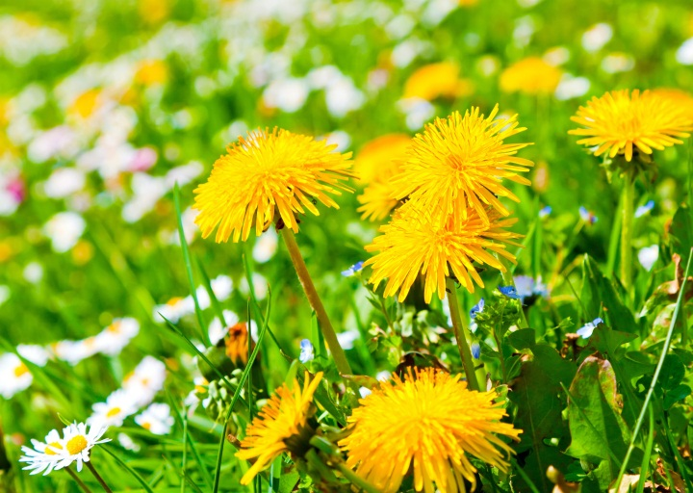  Вопросы:  -Какой формы цветок?  -Какого цвета?  -Какие основные части цветка? (корень, стебель, лист, цветок).  -Как называется цветок?  -Чем похожи цветы? Чем отличаются?  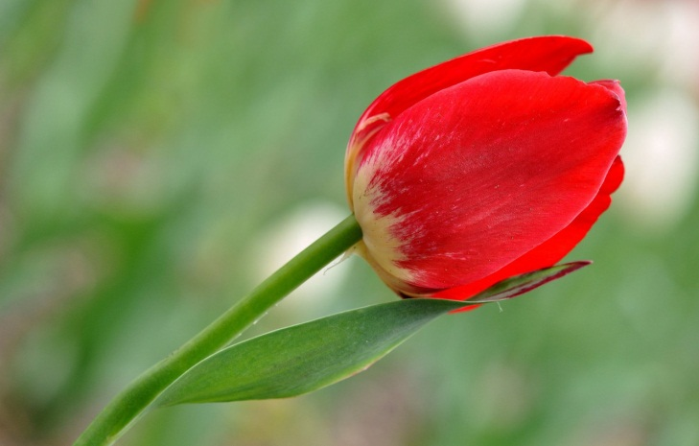  Пальчиковая игра  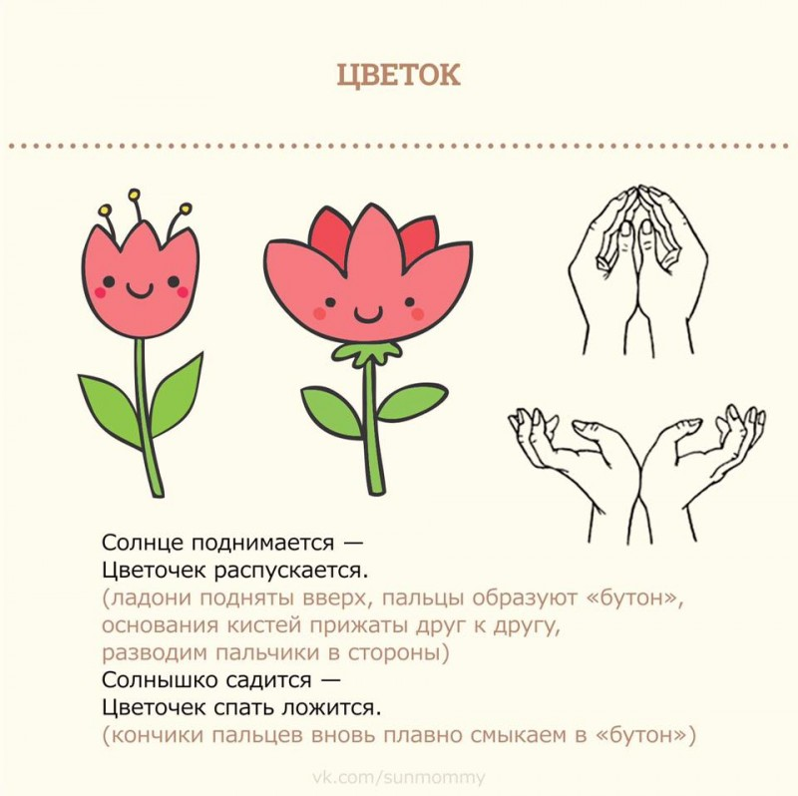

Среда, 13 мая
1.Музыкальная деятельность.  Развивающая образовательная ситуация на игровой основе «Машина».  Цели: учить выполнять движения ритмично; ориентироваться в пространстве; петь без напряжения; формировать понятие о звуковысотности; развивать у детей эмоциональный отклик на характерную музыку; отрабатывать легкий бег и четкий топающий шаг; реакцию на смену характера музыки. | Музыкально-ритмические движения: упражнение «Топающий шаг»,  «Ах вы, сени» (русская народная мелодия), упражнение «Пружинка» (русская народная мелодия);  пение: «Машина» (муз. Т.Попатенко), «Самолет» (муз. Е. Тиличеевой).
2.Двигательная активность.  Развивающая образовательная ситуация на основе «Я- пешеход».  Цели: создавать условия для снижения детского травматизма на дорогах; учить различать проезжую часть дороги и место перехода «зебра»; понимать значение зеленого и красного сигналов светофора; развивать умение ориентироваться в пространстве, внимание, уверенность в своих действиях; развивать разнообразные виды движений (ходьба по ограниченной плоскости, обычная ходьба, бег, перебрасывание мяча). | Ходьба по «зебре»;  Чтение «Через дорогу с мамой я иду»;  Ходьба на месте.  Упражнения «Ремонтная мастерская»:  «Чистим стекла», «Посмотрим под капот», «Качаем шины», «Проверим колеса».  Катание мяча «по мостику через речку».  Ходьба с остановкой на сигнал: «Зеленый – идем, красный – стоим».

Четверг, 14 мая.
1.Двигательная активность
(повторение развивающей образовательной ситуации на игровой основе «Я – пешеход»).

2.Математика и сенсорное развитие.  Повторение: «Времена года. Геометрические фигуры. Слева, справа». | Называем времена года и их основные признаки.  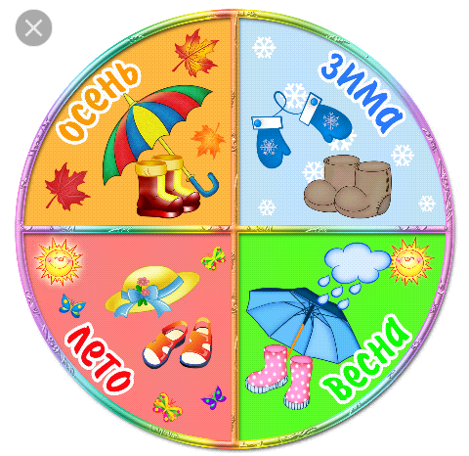  Дидактическая игра: «Назови фигуру»  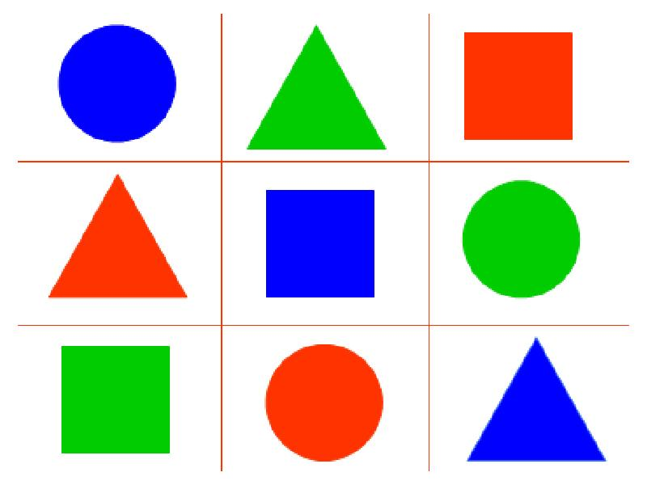  Упражнение: назови, в какой стороне находиться игрушка.  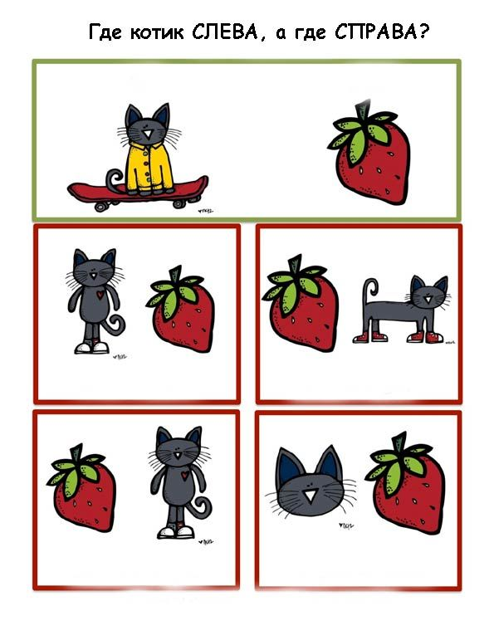
Пятница, 15 мая.
1.Изо деятельность. Аппликация.  Тема: «Как посмотрит красным глазом – остановится все сразу». | 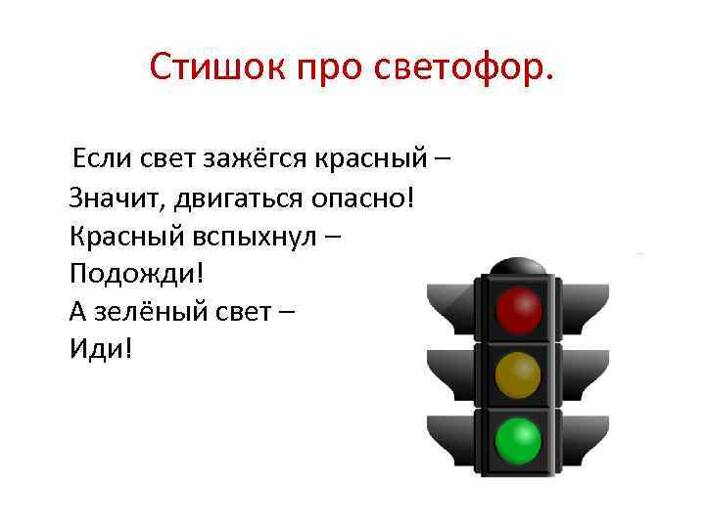  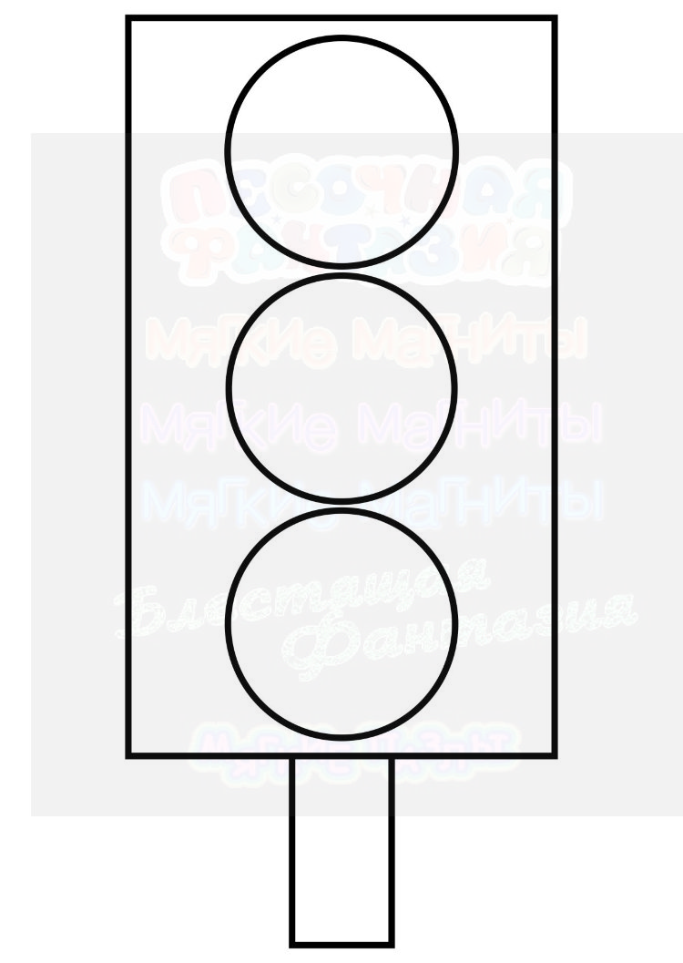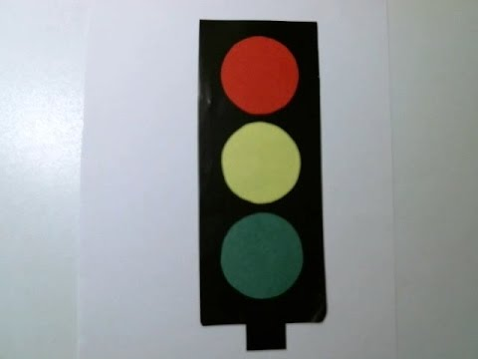
2.Музыкальная деятельность.  Развивающая образовательная ситуация на игровой основе «Самолет».  Цели: учить детей активно подпевать, передавая веселый характер песни, ритмично имитировать звучание автомобиля (би-би-би), закреплять знакомые движения; развивать интонационную выразительность. Чувство ритма, умение слушать музыку и эмоционально на нее откликаться; подводить детей к умению передавать игровые образы. | Музыкально-ритмические движения: упражнение «Бег с платочками» (украинская народная мелодия), упражнение «Да-да-да!» (муз. Е. Тиличеевой),  Пение: «Поезд» (музыка Н. Метлова), «Машина» (муз. Т.Попапенко), «Самолет» (муз. Е.Тиличеевой).

